中華民國健身運動協會
2018年健走、健身、樂齡、樂齡平衡
運動指導員專業認證計劃
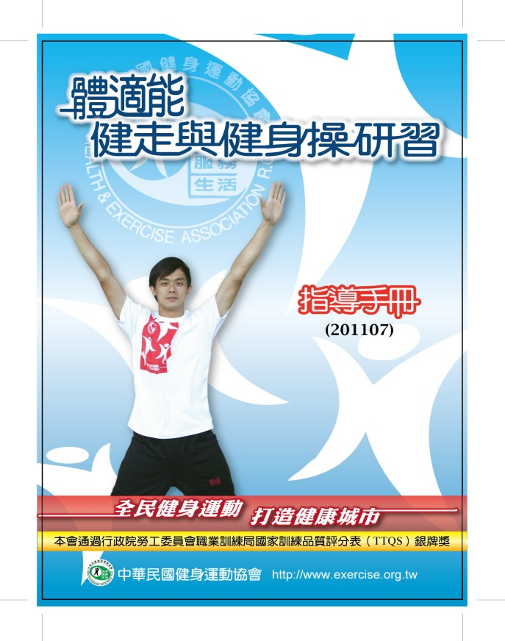
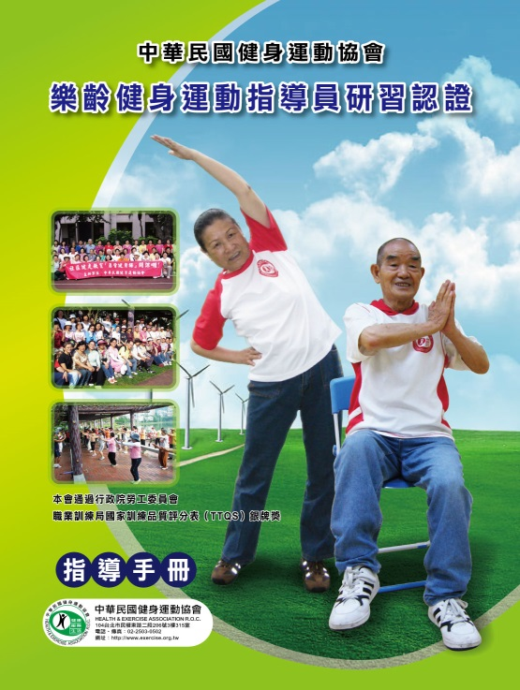
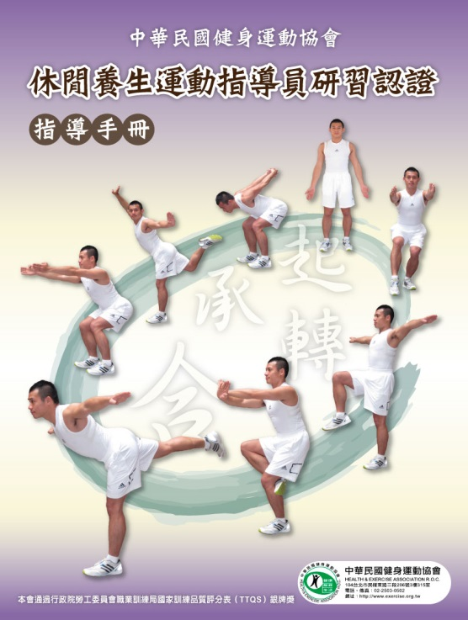

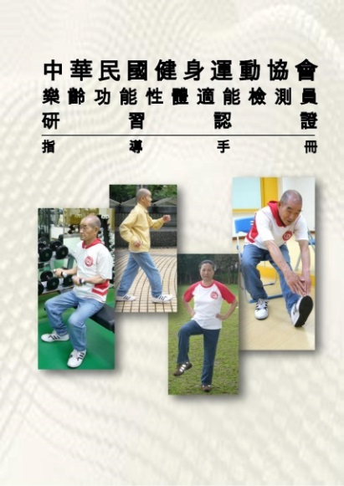

中華民國健身運動協會
聯絡電話/傳真：02-25030502，網址：http://www.exercise.org.tw

參加中華民國健身運動協會專業認證的理由
- 內政部登記立案，經體育署核備，教育部認列之民間證照。
- 制度完備，課程符合實務需求，曾屬職訓局專業訓練單位。
- 體適能健身C級指導員證已成為部分健身中心所認可證照。
- 體適能健走C級指導員證為各縣市長年推動健康營造項目。
- 樂齡健身運動指導員證，高齡運動指導，通過衛福部方案。
- 樂齡功能性體適能檢測員，評估活動力，運動科學新趨勢。
- 樂齡功能性平衡訓練指導員，為樂齡健身指導員進階課程。
- 著重專業技能與口語表達，訓練親和、積極、專業指導員。
中華民國健身運動協會辦訓績效
- 民國92年開始辦理，項目配合趨勢及政策所需逐年增加。
- 辦訓累積數百場次，超過五十所大專院校合作，分布全國。
- 授證總數超過28000人，年年成長，單場紀錄300位學員。
- 專人處理，作業迅速，一周內便可取得證照，經驗最豐富。
- 以永續經營為目標，物超所值有口皆碑，學員滿意度高。
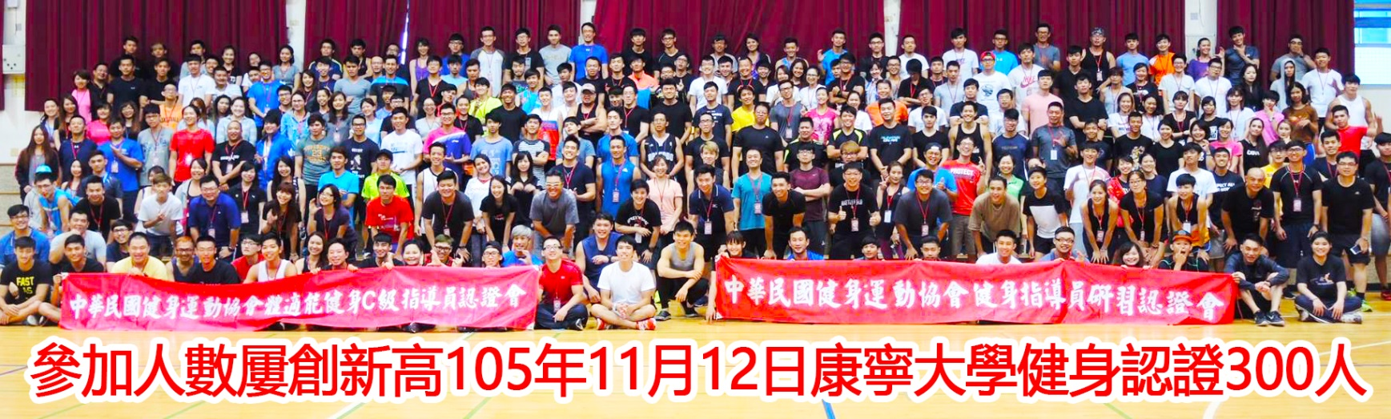

中華民國健身運動協會2018年度
體適能健走、健身C級、健身B級、樂齡健身、樂齡功能性平衡訓練指導員、樂齡功能性體適能檢測員專業認證計畫
主旨：為建立國內專業體適能健身指導員證照制度，提供相關人員專業技能學習管道。敬邀 貴單位共同主辦『體適能健走及健身操指導員認證會』、『體適能健身C指導員認證會』、『體適能健身B指導員認證會』、『樂齡健身運動指導員認證會』、『樂齡功能性平和訓練指導員認證會』、『樂齡功能性體適能檢測員』。
說明：
- 本會自民國96年起連續四年通過行政院勞工委員會職業訓練局訓練品質管理評鑑，並榮獲TTQS銀牌獎，是國內唯一符合資格的的專業運動辦訓單位，對訓練計畫、品質、成效均受國家級肯定，堪稱產業實務的代表，是最佳訓練課程的選擇。舉辦之相關訓練活動及課程滿意度均超過九成七。
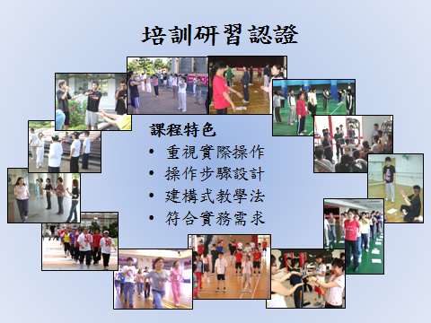

- 健走是全世界運動人口最多的有氧運動，也是推廣全民運動主項目，適合各種族群。
- 健身運動提供現代人正確的重量訓練，強化肌力、提高代謝、維持身體各部位機能。
- 健身B級提供多元訓練法、傷害防護、運動分析、營養、產業分析等健身進階訓練。
- 樂齡族運動指導面臨高齡社會來臨，最具發展性的項目，通過衛福部延緩失能方案。
- 樂齡功能性體適能檢測，檢測步驟標準化、評估功能依量化，樂齡健康促進科學化。
- 樂齡族功能性平衡訓練，運動結合太極、瑜珈、皮拉提斯，樂齡族運動指導再進階。
- 如何正確指導、編排，讓運動更生活化更安全有效，透過本計畫的執行，讓有需要或興趣的人員能夠有學習的管道。並透過考核與授證，提昇學員專業能力與自信心，同時教育民眾重視運動的專業。對 貴單位相關人員在體適能指導技巧，及從事體適能運動、健康促進、運動休閒管理等相關工作有極大助益。
辦法：
- 本會與 貴單位共同主辦，50人以上開班。
- 貴單位免費提供學、術科上課場地。
- 貴單位所屬人員不限人數報名費八折優惠。
- 請 貴單位安排一位工作人員，負責內部所屬人員報名聯絡人。
- 本會負責師資、教材、午餐、授證、輔具教材等費用。
- 將本會體適能指導員各項證照作為 貴單位相關人員必備之證照。
- 每年度將優先在 貴單位舉辦「體適能健走C級指導員認證會」、「體適能健身C級指導員認證會」、「樂齡健身運動指導員認證會」、「樂齡功能性體適能檢測員認證會」「樂齡功能性平衡訓練指導員認證會」。
- 在 貴單位辦理可減輕所屬人員交通與住宿之成本，提升參與率。
- 課程項目說明：
課程  特色 | 健走健身操 | 健身伸展 | 樂齡健身 | 樂齡平衡 | 樂齡檢測員
屬性 | 燃脂有氧 | 肌力訓練 | 綜合 | 綜合 | 功能性評估
效益 | 強化心肺  燃脂減重  增強活力 | 強化肌力  保持骨密  促進代謝 | 抗老防跌  全身訓練  維持機能 | 東西合璧  紓壓塑身  強化核心 | 評估能力  活動建議  強化所需
難易度 | ★ | ★★ | ★★ | ★★★ | ★★
主要族群 | 慢性病  減重班  銀髮族 | 減重班  上班族  更年期 | 銀髮族  慢性病 | 慢性病  上班族  銀髮族 | 銀髮族
輔具 | 無 | 無 | 椅子 | 運動毛巾 | 檢測器具
場地 | 室內外 | 室內 | 室內 | 室內外 | 室內
特色 | 簡易方便  推廣普及 | 不受空間  時間限制 | 面對老化  最受重視 | 符合現代  潮流趨勢 | 檢測評估  針對需求
費用：一、體適能健走C級指導員研習加認證原訂共2000元。 貴單位報名費優惠1600元。
二、體適能健身C級指導員研習加認證原訂共2500元。 貴單位報名費優惠2000元。
三、樂齡健身運動指導員研習加認證原訂共2500元。 貴單位報名費優惠2000元。
四、樂齡功能性體適能檢測員研習加認證原訂共1500元。 貴單位報名費優惠1200元。
五、樂齡功能性平衡訓練指導員研習加認證原訂共2500元。 貴單位報名費優惠2000元。

體適能健走課程內容(難度★) |  |  |  | 體適能健身課程內容(難度★★) |  |  |  | 樂齡健身運動課程內容(難度★★) |  |  |  | 樂齡平衡訓練課程內容(難度★★★) |  |  |  | 樂齡功能性檢測員課程內容(難度★★)
第一天 | 時 間 | 課程內容 | 備註 | 第一天 | 時 間 | 課程內容 | 備註 | 第一天 | 時 間 | 課程內容 | 備註 | 第一天 | 時 間 | 課程內容 | 備註 | 一天 | 時 間 | 課程內容 | 備註
 | 08:30~09:00 | 報 到 |  |  | 08:30~09:00 | 報 到 |  |  | 08:30~09:00 | 報 到 |  |  | 08:30~09:00 | 報 到 |  |  | 8：30~9：00 | 報 到
 | 09:00~10:30 | 體適能概論 | 學科 |  | 09:00~10:00 | 體適能概論 | 學科 |  | 09:00~10:00 | 體適能概論  身體活動PAR-Q表 | 學科 |  | 09:00~09:40 | 休閒養生運動  原理概論 | 學科 |  | 9：00~9：40 | 樂齡族功能性體適能檢測  流程及檢測器材介紹 | 學科
 | 10:30~11:00 | 基礎運動生理學 | 學科 |  | 10:00~11:00 | 運動生理學  解剖學 | 學科 |  | 10:00~11:00 | 樂齡族運動生理學  老人心理學 | 學科 |  | 09:40~11:00 | 運動生物力學  與運動效益 | 學科 |  | 9：40~10：20 | 健康問卷調查表  場地配置與環境安全 | 學科
 | 11:00~11:30 | 基礎人體解剖學 | 學科 |  | 11:00~11:30 | 健身訓練概論 | 學科 |  | 11:00~11:30 | 樂齡族運動方案 | 學科 |  | 11:00~11:40 | 運動傷害預防保健  養生運動呼吸調息 | 學科 |  | 10：20~11：00 | 檢測指導實務與  操作技巧 1 | 術科
 | 11:30~12:00 | 運動處方 | 學科 |  | 11:30~12:00 | 重訓運動處方 | 學科 |  | 11:30~12:00 | 特殊族群 | 學科 |  | 11:40~12:00 | 面對面教學技巧 | 學科 |  | 11：00~12：00 | 檢測指導實務與  操作技巧 2 | 術科
 | 12:00~13:00 | 午 餐 |  |  | 12:00~13:00 | 午 餐 |  |  | 12:00~13:00 | 午 餐 |  |  | 12:00~13:00 | 午 餐 |  |  | 12：00~13：00 | 午 餐
 | 13:00~13:30 | 正確的中心姿勢 | 術科 |  | 13:00~13:30 | 正確的中心姿勢 | 術科 |  | 13:00~13:30 | 正確的中心姿勢 | 術科 |  | 13:00~13:30 | 中心姿勢 | 術科 |  | 13：00~14：00 | 意外防範與傷害處理  個別分析與團體分析 | 學科
 | 13:30~14:00 | 健走實技與指導 | 術科 |  | 13:30~14:00 | 重訓實務 | 術科 |  | 13:30~14:00 | 樂齡健身  指導技巧 | 術科 |  | 13:30~14:15 | 功能性平衡  基本動作與流程 |  |  | 14：00~15：00 | 檢測項目  分組練習操作 | 術科
 | 14:00~15:00 | 健走實務 | 術科 |  | 14:00~15:30 | 重訓指導 | 術科 |  | 14:00~16:00 | 樂齡健身  指導技巧 | 術科 |  | 14:15~15:30 | 休閒養生操指導 | 術科 |  | 15：00~16：00 | 學科考核 | 學科
 | 15:00~16:00 | 健身操概論 | 術科 |  | 15:30~16:00 | 伸展實務 | 術科 |  | 16:00~17:30 | 勇骨健身操  指導技巧 | 術科 |  | 15:30~17:00 | 休閒養生操  編排實務 | 編排要領 |  | 16：00~17：00 | 術科考核檢定 | 術科
 | 16:00~17:00 | 健身操編排實務 | 術科 |  | 16:00~17:00 | 伸展指導 | 術科 | 第二天 | 09:00~11:00 | 樂齡族配件與  輔具運用 | 術科 | 第二天 | 09:00~10:00 | 休閒養生基本  動作分組指導 | 術科
第二天 | 09:00~10:00 | 健走分組操作 | 術科 | 第二天 | 09:00~10:00 | 下半身分組操作 | 術科 |  | 11:00~12:30 | 分組操作  勇骨健身操 | 術科 |  | 10:00~11:00 | 休閒養生操  分組帶動 | 術科
 | 10:00~12:00 | 健身操分組帶動 | 術科 |  | 10:00~11:00 | 上半身分組操作 | 術科
 | 12:00~13:30 | 午 餐 |  |  | 11:00~12:00 | 伸展分組操作 | 術科 |  | 12:30~13:30 | 午 餐 |  |  | 12:00~13:30 | 午 餐
 | 13:30~15:00 | 模擬考核 | 術科 |  | 12:00~13:30 | 午 餐 |  |  | 13:30~15:00 | 模擬考核 | 術科 |  | 13:30~15:00 | 模擬考核 | 術科
 | 15:00~17:00 | 學科考試  術科考核檢定 |  |  | 13:30~15:00 | 模擬考核 | 術科 |  | 15:00~17:30 | 學科考試  術科考核檢定 | 分組  進行 |  | 15:00~17:00 | 學科考試  術科考核檢定 | 分組進行
 |  |  |  |  | 15:00~17:00 | 學科考試
特色：
- 本會連續三年通過行政院勞工委員會職業訓練局訓練品質管理評鑑，並榮獲TTQS銀牌獎，是國內唯一符合資格的專業運動單位，完整訓練計畫、內容、品質、成效均受國家級肯定，九十九年度更榮獲勞委會職訓局北區職訓中心評核為A級訓練單位，學員滿意度超高，是體適能相關訓練課程的最佳選擇。
- 報名前請確認：這不是學術研討會，不是運動會 。課程以基礎理論搭配有系統的指導技能實作，讓學員能在最短時間內學到專業指導員所需的職能技術。
- 四項專長均經過各地實際執行，已獲得民眾給予正面的評價及肯定，確實能帶動參與者的興趣，願意持續學習，並能夠透過練習達到預期之目標和效果。

中華民國健身運動協會專業認證合作辦理意願調查表

為提供更多服務，同時優先將活動日期保留，敬請撥冗回覆此問卷。謝謝。
1.本校(系)有意與中華民國健身運動協會共同主辦（請勾選）：
□ 有意願共同舉辦
□ 目前暫無此計畫，但未來可能有。(請回答第4題)
□ 無此計畫。（結束問卷）
2.預訂舉辦日期：
□2018上半年 □107/1/6~7 □1/13~14 □1/20~21 □2/3~4 □2/10~11 □2/17~18(春節)□2/24~25 □3/3~4 □3/10~11 □3/17~18 □3/24~25 □3/31~4/1 □4/7~8 □4/14~15 □4/21~22 □4/28~29 □5/5~6 □5/12~13 □5/19~20 □5/26~27 □6/2~3 □6/9~10 □6/16~17 □6/23~24 □6/30~7/1
□2018下半年 □9/1-2 □9/8-9 □9/15-16 □9/22-23(中秋)□9/29-30 □10/6-7 □10/13-14 □10/20-21 □10/27-28 □11/3-4 □11/10-11 □11/17-18 □11/24-25 □12/1-2 □12/8-9 □12/15-16 □12/22-23 □12/29-30 □108/1/5-6 □1/12-13 □1/19-20 □1/26-27 □2/2-3
□ 尚未確定 □ 其他日期或非假日： 年 月 日
3.預訂舉辦項目：（可複選）
□『體適能健走C級指導員研習認證會』
□『體適能健身C級指導員研習認證會』
□『體適能健身B級指導員研習認證會』
□『樂齡運動暨樂齡指導員研習認證會』
□『樂齡功能性體適能檢測員研習認證會』
□『樂齡平衡訓練暨休閒養生運動指導員認證會』
□ 其他需求：□ 講座 □ 研習 □ 訓練 □ 主題：
4.是否需要協會提供其他資訊：
□ 不需要。 □ 有需要下列資訊：
單位(學校系所)：
聯絡人職稱： 姓名：
聯絡人電話： 分機： 手機：
聯絡人電郵：
填 寫 日 期： 年 月 日
敬請填妥傳真至本會，傳真電話：02-25030502。或以電郵聯繫：exercise.tw@gmail.com。
中華民國健身運動協會感謝您撥冗回覆，我們將於收到後立即與您聯繫。

